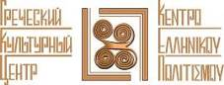
ΕΛΛΗΝΙΚΗ ΛΕΣΧΗ ΔΙΑΛΟΓΟΥ ΚΑΙ ΕΠΙΚΟΙΝΩΝΙΑΣ
«ΜΟΝΟ ΕΛΛΗΝΙΚΑ»
Λεξικό
«Απόκριες-Σαρακοστή. Έθιμα και παραδόσεις σε Ελλάδα και Ρωσία».

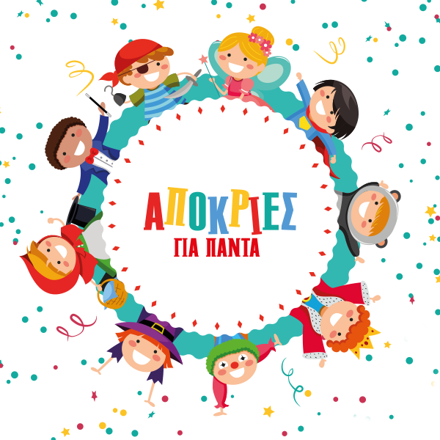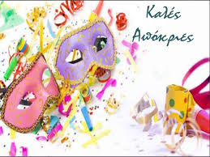

εκδηλώσεις του Καρναβαλιού – карнавальные мероприятия

αποκριά – карнавал Σαρακοστή – великий пост

νηστεία – пост Καθαρά Δευτέρα – чистый понедельник

τελετουργία – ритуал ήθη και έθιμα – нравы и обычаи

κάθαρση σώματος και πνεύματος – очищение тела и духа

